Laporan Praktikum Pertemuan 5

1. Membuat VLAN dengan CLI dan Interface

* Topologi Jaringan

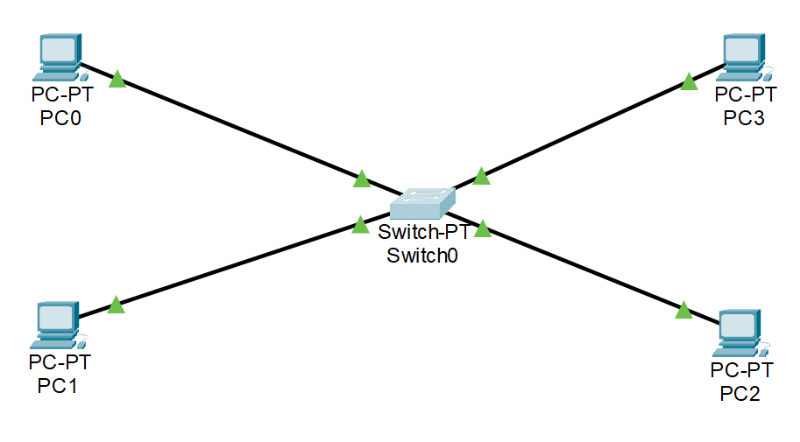

* Membuat dengan CLI di Switch

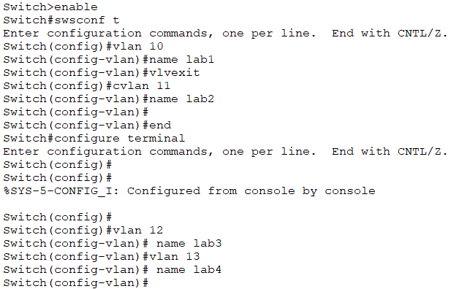

* Dengan Interface

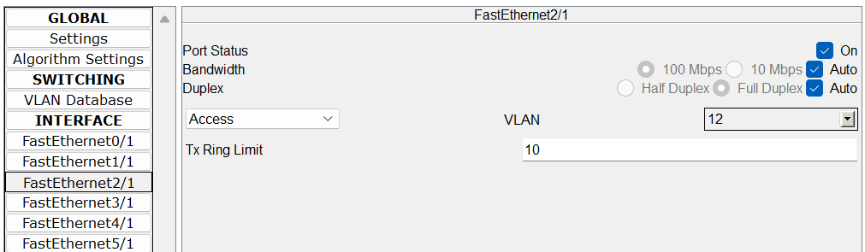

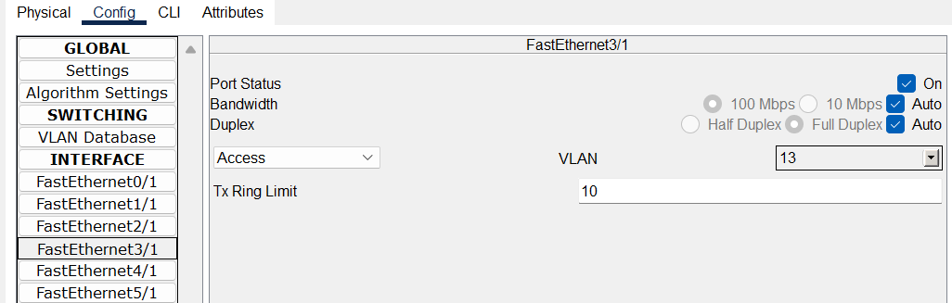

Output:

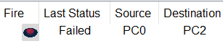

Failed karena berbeda Port VLAN

2. Konfigurasi Device Dengan memakai DHCP

* Topologi Jaringan

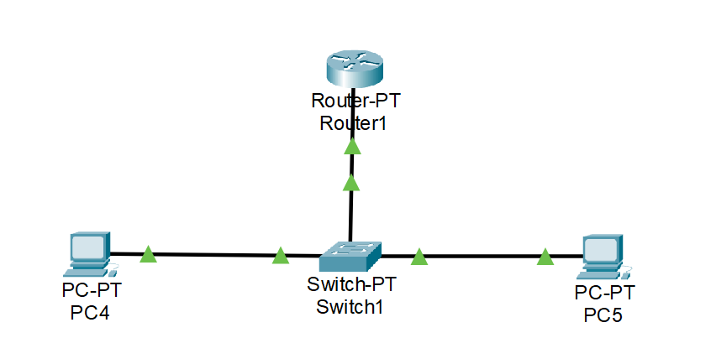

* Konfigurasi CLI Router1

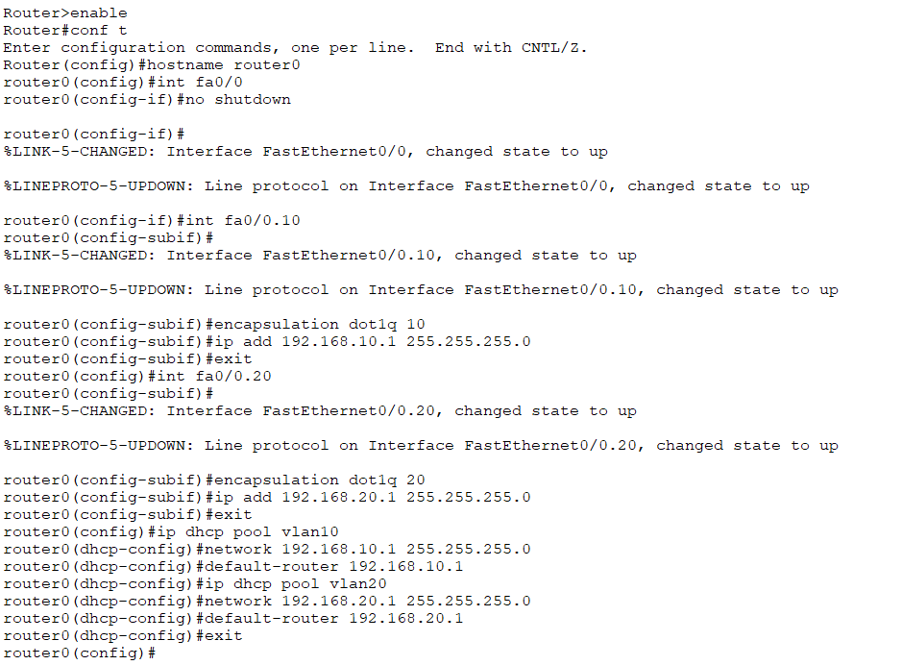

Catatan:

Fa 0/0.10

Fast ethernet 0/0 Vlan 10

Fa 0/0.20

Fast ethernet 0/0 Vlan 20

* Konfigurasi Swith 1

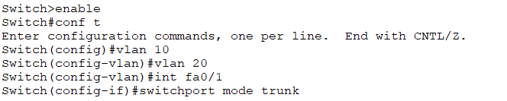

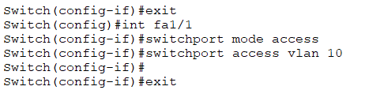

* Ubah VLAN Fast Ethernet 2/1 ke VLAN 20

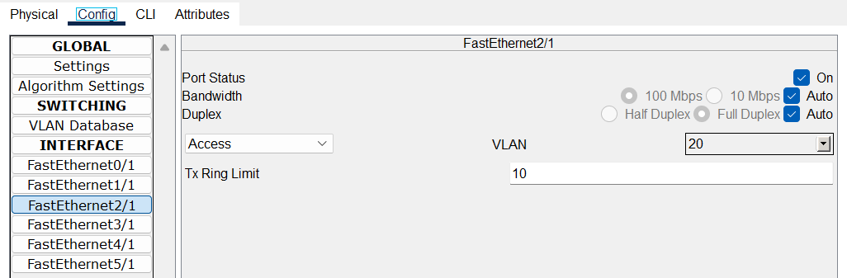

Output:

